

za nedelju 05.04.2009.

Ulepšali svet

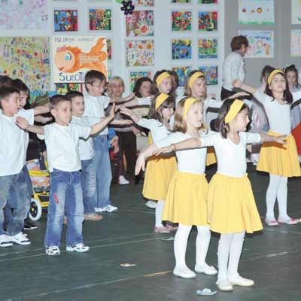
Manifestacija "Al' je lep ovaj svet" okupila je u petak u Maloj sali Spensa oko 300 mališana iz vojvođanskih predškolskih ustanova, koji su pod rukovodstvom svojih vaspitača predstavili svoj jednogodišnji rad. Razdragani mališani najviše su recitovali i pevali. Najveća priredba predškolaca počela je stihovima čika Jove Zmaja, kako i dolikuje njihovom uzrastu. Najšarenije druženje nasmejanih i simpatično nemirnih klinaca i klinceza u Novom Sadu s tribina sportske dvorane pratili su i mame i tate, bake i deke i mnogi drugari iz vrtića Predškolske ustanove "Radosno detinjstvo". Klinci i klinceze koji su, pevajući i recitujući najpoznatije stihove naših pesnika, najviše zabavljali svoje drugare na tribinama, za nagradu su nakon svake tačke dobili gromoglasan aplauz. Mališani su bili obučeni u kostime raznih izmišljenih likova. Klinci su bili preobučeni u opasne gusare, a devojčice su svoje umeće u recitovanju, pesmi i igri prikazale u likovima blagih i lepih princeza i dugokosih vila. Vaspitači su se mnogo potrudili da njihovi predškolci izgledaju jedinstveno. Manifestacija "Al' je lep ovaj svet", koju organizuju Udruženje vaspitača Vojvodine i Predškolska ustanova "Radosno detinjstvo", upriličena je po četvrti put.

Studiranje samo za one “dubokog džepa”

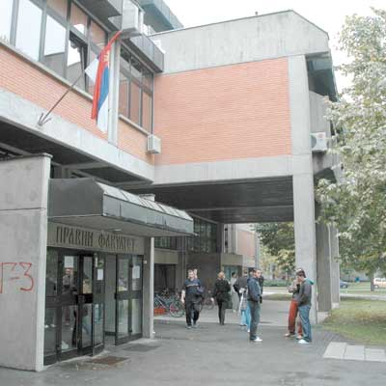
Studentima Pravnog fakulteta, pre svega samofinansirajućim, od ove školske godine trebaće dubok džep da bi nastavili školovanje. Prema cenovniku studija koji je stupio na snagu od početka drugog semestra, da bi se upisali u narednu godinu, samofinansirajući studenti upisani pre školske 2008/2009. moraće da plate 73.000, a budžetski studenti svega 6.000 dinara. Studenti koji obnavljaju predmet studijskog programa snosiće troškove u vrednosti prenosa jednog boda tzv. ECTS u visini od 1.216 dinara. To znači da će student koji je preneo iz prve godine predmet Teorija države i prava i Ustavno pravo, koji nose po šest bodova, morati da plati 25.000 dinara.
Prema istom cenovniku, školarina za magistarske i specijalističke studije staje 77.000 dinara u toku ove školske godine, dok za odbranu magistarske disertacije treba izdvojiti preko 300.000 dinara. Ni cene pojedinačnih obaveza studenata nisu zanemarljive. Prijava ispita košta 200 dinara za budžetske i 550 za samofinansirajuće studente, dok apsolventi kojima je istekao apsolventski staž plaćaju 900 dinara po ispitu. "Spavači" koji ne prijave na vreme ispit platiće 2.500 dinara po ispitu, a isto toliko treba da plati i student koji želi da odloži ispit. Diplomca na kraju studiranja uverenje o diplomiranju i diploma koštaju 5.000 dinara.
Ništa jeftinije cenovnike nemaju ni drugi fakulteti Univerziteta u Novom Sadu, barem kada su u pitanju troškovi studenata završnih godina koji su na korak do sticanja zvanja, a koji se, kao uostalom i njihove mlađe kolege, svakodnevno žale na previsoke troškove.

Dan studenata

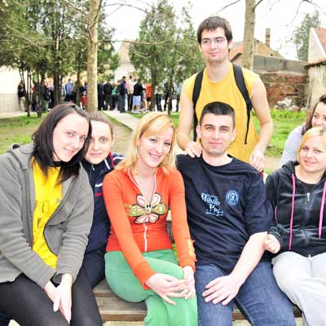
Nizom manifestacija, od izložbe radova studenata dizajna tekstila pa do sportskih nadmetanja i karaoka, u Studentskom domu "Mihajlo Predić" obeležen je 4. april – Dan studenata. Uručene su i nagrada najboljim studentima koji stanuju u domu: Jeleni Tasić i Marku Madžareviću s Tehničkog fakulteta "Mihajlo Pupin". Nagrade, medalje i diplome najuspešnijim učesnicima susreta uručili su Goran Gluvajić, upravnik Studentskog doma u Zrenjaninu i Steva Lazarević, direktor smeštaja u novosadskom Studentskom centru, u čijem je sastavu i zrenjaninski dom. Sa studentima se družila i Tanja Dulović, načelnica Srednjobanatskog okruga.

Kamen temeljac za vrtić

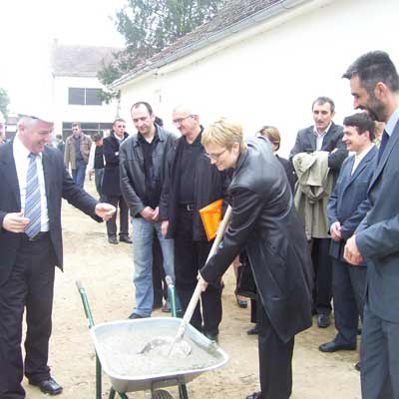
Pokrajinski sekretar za rad, zapošljavanje i socijalnu politiku Miroslav Vasin i predsednica opštine Šid Nataša Cvjetković svečano su u Šidu položili kamen temeljac za nov vrtić što će raditi u okviru Predškolske ustanove ''Jelica Stanivuković Šilja''. Vrtić u ulici Cara Dušana imaće 800 kvadrata korisnog prostora za boravak dece, kao i mlečnu kuhinju za decu i prostorije za vaspitače. Taj objekat rešiće dugogodišnji problem s nedostatkom mesta u vrtićima za narednih nekoliko decenija. Za izgradnju novog obdaništa, Fond za kapitalna ulaganja Vojvodine obezbedio je 42 miliona dinara. Kako se očekuje, vrtić će biti završen do naredne školske godine i predstavljaće jedan od najmodernijih i najfunkcionalnijih objekata takve vrste u Sremu i Vojvodini. Izgradnja novog vrtića, kako je istaknuto, samo je deo kontinuiranog ulaganja pokrajine u tu sredinu. Samo ove godine, pokrajina će u razvojne projekte u Šidu uložiti oko 350 miliona dinara.

Autističnima potrebna veća podrška

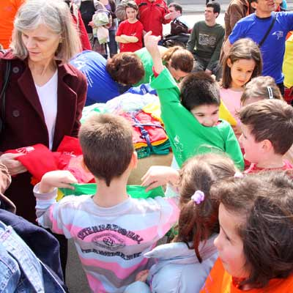
U Srbiji nema zvaničnih podataka o broju osoba s autizmom, ali, prema pojedinim procenama, taj broj je oko 2.000, među kojima je 800 dece, rekao je u četvrtak, povodom Svetskog dana osoba s autizmom, ministar rada i socijalne politike Rasim Ljajić. Prema njegovim rečima, Ministarstvo rada i socijalne politike mesečno pomaže Udruženje za pomoć osobama s autizmom sa oko 550.000 dinara za redovne aktivnosti. “Siguran sam da je osobama s autizmom potrebna veća i finansijska i moralna podrška, jer svako dete s autizmom ima specifične potrebe i različite nivoe potreba, što podrazumeva da je neophodan individualni tretman s tom decom” – kazao je Ljajić. On je najavio da će Ministarstvo rada i socijalne politike nastaviti da pomaže udruženje u Beogradu, ali i udruženja koja deluju širom Srbije i da će im pružiti podršku za sve planirane aktivnosti. Ljajić je ovom prilikom udruženju poklonio kompjuter i skener.I u svetu je juče obeležen Dan osoba s autizmom, koji je rezolucijom Generalne skupštine Ujedinjenih nacija ustanovljen 18. decembra 2007. godine. Samo u Evropi živi oko pet miliona ljudi s autizmom ili oko 0,6 odsto ukupnog stanovništva.
Prema podacima Svetske zdravstvene organizacije, na svako 154. rođeno dete jedno se rađa s autizmom, a on je četiri puta učestaliji kod muškaraca nego kod žena. Autizam može pogoditi bilo koju porodicu, a karakterišu ga problemi u verbalnoj i neverbalnoj komunikaciji, razumevanju i prihvatanju ustaljenih pravila ponašanja.

Ljudi sa sporednih staza

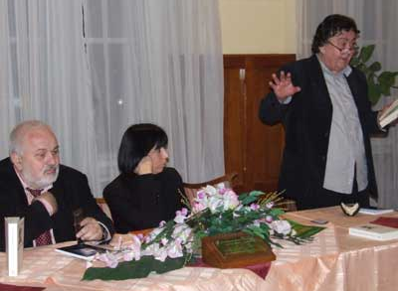
Roman koji ima stotinu poglavlja s pričama iz cele Srbije "Nigde 'lada nema", čiji je autor Slobodan Stojićević, književnik, novinar, kolumnista i nekadašnji urednik "Politike", predstavljen je pre nekoliko dana u dvorani Srpske čitaonice "Laza Kostić" u Somboru. U programu, koji je priredila Gradska biblioteka "Karlo Bijelicki", pod pokroviteljstvom Skupštine grada Sombora, pored autora, učestvovali su Zoran Živković, glavni i odgovorni urednik "Nolita" te Olivera Hajnal i Kristina Perić, harmonike u klasi profesorke Vesne Ivkov iz Muzičke škole "Petar Konjović". Domaćin programa bila je Miljana Zrnić, direktorka Gradske biblioteke. Autor je ovu knjigu, kako kaže Zoran Živković, zamislio i video mnogo pre nego što nam se našla u rukama, a odabrani odlomci iz romana, koji je sastavljen iz niza priča, godinama su objavljivani u beogradskoj "Politici". Zato je ovo somborsko književno veče svojim emotivnim nabojem i spontanošću uspelo da dodirne (o)sećanja i pobudi znatiželju, čak i kod onih koji još nisu pročitali ovu knjigu. Neumorni putnik i pisac, koji je za svog glavnog junaka izabrao Srbiju i ljude koji žive u njoj, svojom neposrednošću i poniranjem u živote ljudi sa sporednih staza, majstorskim perom i pripovedanjem čuva od zaborava i šapat potočića u sumrak, tužni i veseli zemljopis duše ove zemlje u kojoj nigde 'lada nema.

Jubilej Medicinske škole

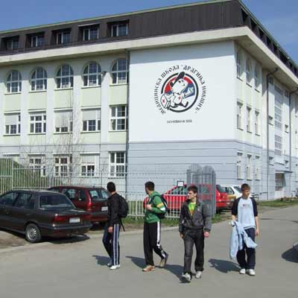
Rraznovrstnim programom u protekla dva dana, sremskomitrovačka Medicinska škola "Draginja Nikšić" obeležila je 50 godina postojanja i uspešnog rada. Godine 1959. godine, ta škola počela je rad s jednim odeljenjem od 26 đaka, a danas je moderna škola s više od hiljadu učenika u 31 odeljenju. To je jedina medicinska škola na širem području u kojoj se školuju učenici i iz drugih sredina Srbiji i susedne Semberije. Pored obrazovnih profila fizioterapeutski tehničar, farmaceutski tehničar, medicinska sestra – tehničar, ginekološko-akušerska sestra, laboratorijski tehničar i kozmetički tehničar, prema rečima Darka Ignjatovića, direktora škole, u planu su i dva nova profila – gerontološka sestra i tehničar urgentnih stanja u medicini. Biće to prvi obrazovni profil ovog tipa u Srbiji. Škola raspolaže novom, savremenom zgradom s više od 4.000 kvadrata, a osim za četvrti stepen u zdravstvu i socijalnoj zaštiti, učenici se školuju za zanimanja trećeg stepena u oblasti ličnih usluga (frizeri). Povodom jubileja, u školi je održan sastanak prve generacije učenika i svečana akademija u sremskomitrovačkom Pozorištu "Dobrica Milutinović".

Sajam omladinskih ideja

Omladinske i nevladine organizacije iz Sombora koje se bave mladima zajednički su nastupile na Drugom sajmu omladinskih ideja, koji je krajem marta održan u Novom Bečeju.

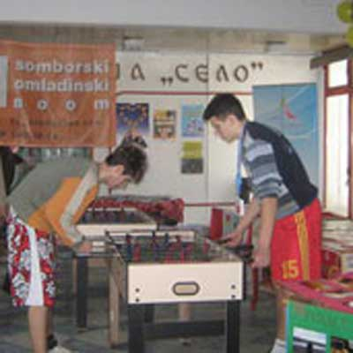
Posetioci štanda somborskih nevladinih organizacija imali su priliku da prelistaju omladinske časopise koje su izdali somborska udruženja građana "Pogon" i "Ravangrad". Reč je o veoma zanimljivim projektima koji su okupili mlade somborske autore i novinare, čije su ideje i stavovi pretočeni u časopise "Pogonik" i "Glas". Udruženje Nemaca "Gerhardt" Sombor predstavilo je zajedno sa IFA (Institut fur Auslandsbeziehungen) dve aktuelne stipendije za srednjoškolce iz Srbije koji žele da usavrše nemački jezik u Međunarodnom omladinskom kampu u Nemačkoj i putem projekta "Evropski parlament", koji će se s jeseni realizovati u Somboru.
Sajam je bio odlična prilika i za promociju nekoliko omladinskih akcija koje su u završnici projekta "Jačanje kapaciteta mladih za aktivno učešće u lokalnoj zajednici" osmislile i organizovale mlade snage somborskog SOB-a. Na ovogodišnjem sajmu omladinskih ideja predstavili su se i UG "Community" i Odred izviđača "Ravangrad".

Pesme “vile Vrdničke”

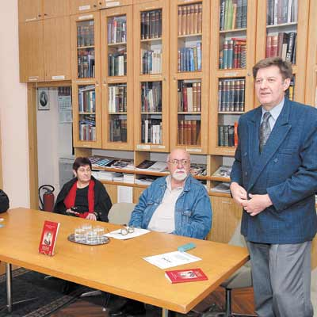
Knjiga Pesme ("AlfaGraf", Novi Sad – Petrovaradin, 2008) Milice Stojadinović Srpkinje predstavljena je u čitaonici Gradske biblioteke u Novom Sadu. Na promociji su govorili: priređivačica knjige Danica Vujkov, književnik Anđelko Erdeljanin, direktor Gradske biblioteke Dragan Kojić i dobitnik nagrade "Milica Stojadinović Srpkinja" za 2008. godinu – pesnik Milan Nenadić. On je pročitao svoju pesmu Crveni Čot, a pesnikinja Spasenija – Cana Sladojev dve pesme posvećenu upravo Milici Stojadinović. Povod za objavljivanja drugog izdanja knjige Pesme, kako je rečeno, bilo je 180 godina od rođenja i 130-godišnjica smrti Milice Stojadinović Srpkinje. Podsećajući na "vrdničku vilu" – kako su je zvali savremenici, ili "moju kći s Fruške" – kako ju je zvao Vuk Karadžić, Dragan Kojić je pozvao filmske i teatarske radnike da snime film i naprave pozorišnu predstavu o životu Milice Stojadinović. Kojić je podsetio i na da je pesnikinja sakupljala narodne umotvorine i tražila "prenumerante" za Vuka, družila se s njegovom ćerkom Minom, kao i da je volela i "u gitar udarati". "Vrhovni književni sudija tog vremena", kritičar Jovan Skerlić, "ogrešio se stavom o prvu srpsku pesnikinju novijeg doba", a slično se dogodilo i Anici Savić-Rebac, ocenio je Kojić, dodajući da njihove greške danas ispravlja Danica Vujkov.

Bez otpuštanja u zdravstvu

Ministar zdravlja Tomica Milosavljević rekao je da u zdravstvenim ustanovama neće biti otpuštanja ni medicinskog ni nemedicinskog osoblja. "Zdravstveni sistem Srbije finansira 140.000 zaposlenih i njihova primanje se moraju sačuvati. Računica sa medicinskim i nemedicinskim osobljem i pominjanje otpuštanja je mehanicističko razmišljanje koje nema smisla", kazao je ministar.On je dodao da u ovoj godini neće biti značajnog otvaranja novih radnih mesta i naveo da će se tokom aprila sprovesti ozbiljne konsultacije sa zdravstvenim ustanovama zbog nedovoljnog razumevanja problema globalne krize. "Efekti krize po zdravstvene sisteme biće teži nego što ih u ovom momentu možemo predvideti. Otpuštanje ljudi iz drugih sektora znači manje novca za zdravstveni fond i tokom ovog meseca ćemo održati konsultacije u zdravstvenim ustanovama da bi one posle rebalansa budžeta imale nove ugovore sa zdravstvenim osiguranjem, bazirane na situaciji u 2009. godini", rekao je ministar. Prema rečima Milosavljevića, racionalizacija broja zdravstvenih usluga bi bio loš odgovor na globalnu krizu, a i, kako je naveo, u Srbiji nema nepotrebnih zdravstvenih usluga na primarnom nivou.

Sindikat najavio proteste

Predstavnici Saveza samostalnog sindikata Srbije zaposlenih u društvenim delatnostima najavili su juče da će u aprilu organizovati proteste i štrajkove zbog najavljenih vladinih mera za borbu protiv ekonomske krize, koje su na štetu radnika. Sindikalni lideri zaposlenih u zdravstvu i socijalnoj zaštiti, pravosuđu, nauci, kulturi, predškolskom vaspitanju, obrazovanju i upravi, rekli su na konferenciji za novinare da će proteste organizovati pre 31. maja, kada ističe rok za usvajanje rebalansa budžeta, zbog stendbaj aranžamana sa MMF-om. Oni su istakli da se protive bilo kakvom smanjenju plata i da će vladine mere dodatno pogoršati položaj radnika, zbog čega će najugroženiji podneti najveći teret ekonomske krize u Srbiji. "Mi prvo imamo posao s jednom apsolutno neodgovornom i neozbiljnom vladom, koja uopšte ne vodi nikakav socijalni dijalog. U ozbiljnim zemljama, pre nego što se donesu neke odluke, razgovara se sa sindikatima".

Bankrot lokalnih samouprava

Opštine u Srbiji mogle bi se naći pred bankrotom ako vlada za 15 milijardi dinara lokalnim samoupravama umanji sredstva iz republičkog budžeta, ocenio je predsednik opštine Ivanjica Radoslav Sekulić. On je u pismu Vladi Srbije, dostavljenom i medijima, naveo da opštine ne bi mogle da, pored zakonom definisanih obaveza i minimalnih stalnih troškova, ni dinara ne izdvoje ni za investicije. Sekulić je zatražio od Vlade Srbije da pronađe drugi način za smanjenje budžetskih rashoda i da ne umanjuje transfer novca lokalnim samoupravama jer bi to imalo katastrofalne posledice za najveći broj opština u Srbiji.

Vlada traži nove mere

Nove mere za postizanje ušteda u budžetu biće precizirane u narednih nekoliko dana i javnosti predočene krajem iduće nedelje, izjavio je premijer Srbije Mirko Cvetković. "Teret krize biće prebačen na zaposlene u državnim organima", rekao je Cvetković. On je naglasio da će ulaganje u infrastrukturu biti nastavljeno uprkos ekonomskoj krizi, a da je izgradnja Koridora 10 imperativ i da od tog projekta vlada neće odustati. "Vlada Srbije neprekidno radi na iznalaženju novih modela da se građani i privreda što manje opterete i da se sačuvaju radna mesta", rekao je premijer.

Sve veći strah od krize

U Srbiji raste opšti pesimizam – polovina sugrađana misli da zemlja ide u lošem pravcu, a više od 60 odsto njih veruje da će im životni standard pasti zbog svetske ekonomske krize. Dve trećine zaposlenih strahuje da će ostati bez posla, a više od 70 odsto građana smatra kako Vlada Srbije ne informiše građane o tome šta radi povodom rešavanja krize. To su samo neki od najznačajnijih rezultata istraživanja "Najznačajniji problemi građana Srbije, svetska ekonomska kriza i odgovornost Vlade Srbije", koje je od februara 2008. do marta ove godine sproveo "Strateški marketing". Na pitanje koji su najznačajniji problemi s kojima se Srbija trenutno suočava, a koji građane najviše zabrinjavaju – više od polovine ispitanika odgovorilo je – nezaposlenost, dok je trećina njih istakla kako ekonomija zemlje sve više postaje "lični" problem građana.
“Otkako je u oktobru svetska ekonomska kriza zakucala na vrata naše zemlje, pesimistički pogled na budućnost postao je sastavni deo razmišljanja naših građana” – ističe direktorka istraživanja agencije "Strateški marketing" Svetlana Logar.
Predstavnica Unije poslodavaca Srbije Jelena Starčević navodi da je samo prošle godine zatvoreno 2.016 preduzeća i da je čak 57.000 firmi trenutno u blokadi. Ona podseća na činjenicu da su u Srbiji porezi na zarade i doprinose najviši u Evropi, da naša privredna preduzeća plaćaju čak 100 procenata više komunalne takse od onih u Evropi, kao i da bankarski sistem ima dvostruko više kamate od svih zemalja u okruženju.

Pad BDP najmanje 6%

Institut za tržišna istraživanja ocenio je da će ove godine Srbija imati pad bruto domaćeg proizvoda (BDP) od najmanje šest odsto. Mnogo je realnije, prema rečima saradnika ovog instituta Saše Đogovića, i da taj pad BDP-a bude i osetniji od tih šest odsto. On je podsetio da je prema novoj zvaničnoj projekciji predviđen pad BDP-a od dva odsto u 2009. godini. “Svi pokazatelji ukazuju na to da su prognoze da će pad BDP biti dva procenta bile previše optimistične. Na osnovu podataka da je u prva dva meseca ove godine izvoz iz Srbije bio za 35 odsto manji nego u istom periodu 2008, da je uvoz pao za 36,4 odsto, turistički promet za osam procenata, a promet u maloprodaji za 11,3 odsto, sasvim je jasno da se srpska privreda nalazi u dubokoj recesiji” – ocenio je Đogović.
On je istakao i da je pad obima industrijske proizvodnje tokom prva dva meseca ove godine za 18,7 odsto posledica pada domaće i strane tražnje zbog svetske krize, ali i neodgovorne ekonomske politike u Srbiji u poslednjih osam godina, koja se zasnivala na privatizaciji preduzeća i postizanju što više cene bez obzira na perspektivu tih preduzeća nakon promene vlasničke strukture, pa su neke kompanije zatvarane. Prema njegovim rečima, pored neodgovorne ekonomske politike, tu je i hronična nelikvidnost privrede, kao i rigorozna kreditno-monetrana politika Narodne banke Srbije kao odgovor na neracionalno ponašanje države.

Dnevnice “kamen smutnje”

Sednicu srpskog parlamenta,održanu u petak obeležila žestoka rasprava o poslaničkim dnevnicama. Naime, tokom sednice skupštine, poslanik Demohrišćanske stranke Srbije Vladan Batić tražio je izvinjenje od predsednice Skupštine Srbije Slavice Đukić-Dejanović zato što je u jednom dnevnom listu izašao spisak poslanika koji nisu dali deo dnevnice Fondu solidarnosti. On je rekao da daje dnevnice jednoj porodicu, a da za dnevnice solidarnosti nije ni znao. Predsednica parlamenta Slavica Đukić-Dejanović poručila je poslanicima kako se ne može izviniti za nešto s čime nije upoznata. Dragan Marković Palma skoro je predložio da se smanje poslaničke dnevnice, ali ni vlast ni opozicija nisu to uzeli u razmatranje. Demokrate kažu da je to demagogija i da je već napravljen paket mera štednje u parlamentu, dok opozicija tvrdi kako oni sami odlučuju o tome kome će dati dnevnice.
“Mislim da se o tome govori samo pred kamerama. Nikada se o tome nije razgovaralo na sednicama Administrativnog odbora, a nije problem da sednemo s Jedinstvenom Srbijom i dogovirmo se o tome je li reč o dnevnicama ili o nečem drugom” – rekla je Jelena Trivan iz DS-a.
Šef poslaničke grupe Liberalno-demokratske partije Čedomir Jovanović naveo je da Administrativni odbor o uplaćivanju dnevnica u Fond solidarnosti nije mogao odlučivati jer je pitanje poklanjanja dnevnica lični čin. Takođe, naveo je da LDP daje dnevnice onima kojima su potrebne.

Restriktivnije mere

Guverner Narodne banke Srbije (NBS) Radovan Jelašić izjavio je da je uveren kako će biti odobren ugovoreni kreditni aranžman Srbije s Međunarodnim monetarnim fondom (MMF) i da Vlada Srbije što pre treba da usvoji mere koje će obezbediti budžetske uštede od 100 milijardi dinara. Guverner ja upozorio na to da će svaki dan kašnjenja u primeni nepopularnih odluka, kako bi se smanjila javna potrošnja, nametati potrebu za još restriktivnijim merama. Prihodi budžeta Srbije, prema guvernerovim rečima, biće manji za 140 milijardi dinara, što je 12 odsto planiranog budžeta za ovu godinu i 4,3 odsto bruto društvenog proizvoda. On je naveo da su već očigledne posledice manje naplate carina i poreza na dodatu vrednost (PDV) zbog smanjenog uvoza, a da će se tek osetiti pad budžetskih prihoda po osnovu naplate akciza na naftne derivate i poreza na dohodak. "S drastičnim smanjenjem domaće tražnje, koja je dosad bila motor privrednog rasta, jedini način zaustavljanja većeg pada privredne aktivnosti jesu investicije u infrastrukturu", ukazao je Jelašić i dodao da na povlačenje čeka milijardu evra ugovorenih kredita za te namene. On je naveo da bi na osnovu novog kreditnog aranžmana sa MMF-om, u ukupnom iznosu od tri milijarde evra, prva tranša od 800 miliona evra trebalo da bude povučena sredinom maja. Jelašić je ocenio da će planirano smanjenje javne potrošnje uticati na smanjenje inflacije, tako da bi se mogao ostvariti plan da rast cena u 2009. godini bude oko osam odsto. "Ekonomska kriza još uvek se povezuje s inflacijom, a ona će se sigurno smanjiti novim merama koje treba da se preduzmu da bi se smanjila javna potrošnja i postigle budžetske uštede", rekao je guverner. On je naveo da je rast potrošačkih cena u martu bio pola procenta, čime je "pozitivno iznenađen". "Ako su plate i penzije zamrznute i smanjena domaća tražnja, nema razloga da raste inflacija", istako je Jelašić i dodao kako očekuje da do kraja ove godine rast cena bude osam odsto, s odstupanjem plus ili minus dva odsto, kako je predviđeno ovogodišnjim budžetom. Na stabilizaciju deviznog kursa, kako je rekao, utiče smanjenje tražnje deviza usled smanjene privredne aktivnosti, kao i pad cena nafte na svetskom .

Dalji pad životnog standarda

Saša Đogović (IZIT) je, između ostalog, ukazao na znatan pad životnog standarda stanovništva u Srbiji, koji ima tendenciju daljeg pada. U strukturi potrošnje prosečnog srpskog domaćinstva 57 odsto primanja odlazi na osnovne egzistencijalne troškove – za hranu i komunalije. “Sve veći deo primanja ići će na osnovne životne troškove, pa će u 2009. godini biti pogoršan životni standard prosečnog domaćinstva”– smatra on.
Đogović je ocenio da je Vlada Srbije neracionalna u svojim projekcijama – što se videlo i prilikom usvajanja budžeta za 2009. godinu – zatim, da nema strategiju i plan razvoja, što stvara sve veću nervozu u privredi. Prema njegovim rečima, mere solidarnog poreza bile su mere "oporezivanja siromašnijeg i srednjeg sloja stanovništva kako bi se sačuvao bogatiji sloj građana".

Svega se odrekli

Dok Vlada Srbije razmatra mere za uštedu u državnom budžetu, najavljujući mogućnost povećanja akciza i PDV-a, ali i smanjenje plata u državnoj administraciji – stručnjaci upozoravaju na to da će sredinom godine uslediti još veći krizni udar i talas nezaposlenosti. Samo u poslednjih nekoliko meseci, u Srbiji je bez posla ostalo više od 30.000 ljudi! S druge strane, prosečna neto zarada u februaru bila je 31.121 dinar, iako je, prema nekim procenama, prosečnoj četovoročlanoj porodici potrebno više od 75.000 odnosno 80.000 dinara za osnovne troškove života. Uprkos tome, naša vlada uporno poručuje da štedimo, iako rezultati istraživanja GL pokazuju da su se mnogi građani već odavno odrekli većine onoga što im predstavlja luksuz, poput sokova, slatkiša, mesnih obroka, nove garderobe, izlazaka, putovanja, pa čak i školovanja. Nasuprot tome, neki Novosađani, naročito oni mlađi koje finansiraju roditelji, kažu da će početi s odricanjem samo ako kriza u državi potraje.

Zakon smanjuje broj stranaka

Ministar za državnu upravu Milan Marković izjavio je da će usvajanje zakona o političkim strankama stabilizovati političku scenu Srbije i uozbiljiti delovanje političkih stranaka kojih je trenutno više od 600 u registru. "Danas je u Registru koji vodi Ministarstvo za državnu upravu više od 600 stranaka, a nakon stupanja novog zakona na snagu sve će morati da stupe u proces preregistracije, ukoliko žele da opstanu kao političke stranke", izjavio je Marković. Ministar je pojasnio da će za registraciju političke stranke ubuduće biti potrebno priložiti 5.000 overenih potpisa punoletnih i poslovno sposobnih državljana Srbije, koji će biti osnivači i čija će imena biti javno dostupna na stranačkim internet prezentacijama.

Loši odnosi u koaliciji

Odnosi ministara iz Demokratske stranke i G17 plus narušeni su zbog različitih stavova o merama štednje, piše subotnji "Blic". Do zaoštravanja odnosa je, kako se navodi, došlo jer obe stranke imaju program mera štednje koje bi Vlada Srbije trebalo da usvoji, a koji u mnogim stvarima nisu podudarni. Demokrate zameraju G17 Plus što svoje ideje o merama štednje bez dogovora sa koalicionim partnerima plasira javnosti. S druge strane, G17 plus zamera DS što nije dovoljno operativna i odlučna, navodi "Blic".

Saradnja prvih dama

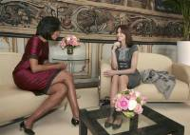
Borba protiv side prvi je zajednički projekat prvih dama Francuske i SAD, Karle Bruni-Sarkozi i Mišel Obama, dogovoren u Strazburu prilikom njihovog prvog susreta. One će se sledećih sedmica telefonski dogovarati o "zajedničkim inicijativama koje će biti sprovedene do kraja godine", saopštila je Jelisejska palata.
Supruga francuskog predsednika, Karla Bruni-Sarkozi, aktivno učestvuje u borbi protiv side od februara 2008. godine, kada je postala prva dama Francuske. Njeno veliko angažovanje na tom pitanju objašnjava se činjenicom da je njen brat umro od te bolesti. Pored toga, ona je u decembru postala ambasadorka Svetske fondacije za borbu protiv side, tuberkuloze i malarije, zalažući se za zaštitu majki i dece od side.

Teško ove godine u EU

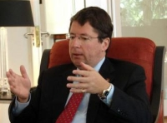
Britanski ambasador u Beogradu, Stiven Vordsvort, rekao je da će zbog predstojećih izbora za evropski parlament u junu i reforme Evropske komisije biti teško ove godine očekivati prijem novih članica u EU. On je istakao da u Briselu postoji "osećaj frustriranosti" zbog medjunacionalnih sukoba zemalja koje bi želele da postanu deo Unije. "EU će u drugoj polovini godine biti veoma haotična, ali poruka za zemlje kandidate i one koje će to tek postati je da se mnogo više usredsrede kako da se najbolje prodaju EU, kako zapravo one mogu da pomognu Uniji kada postanu deo nje, a da ne uvlače u to medjunacionalne probleme", rekao je Vordsvort. Direktor Balkanskog fonda za demokratiju, Ivan Vejvoda, rekao je da su zbog problema koji potresaju EU neke zemlje regiona "zamoljene da se uzdrže od kandidature" i preneo saznanja iz Brisela da ove godine neće biti pomaka kada se radi o kandidaturi Crne Gore, kao ni Albanije, čak i ako ona u aprilu bude aplicirala za kandidaturu.

NATO bez dogovora o sekretaru

NATO nije uspeo da postigne dogovor o novom generalnom sekretaru Alijanse, zbog primedbi Turske na račun kandidata - danskog premijera Andersa Foga Rasmusena. Portparol NATO-a Džejms Apaturaj potvrdio je da će rasprava o novom generalnom sekretaru Atlantskog saveza biti nastavljena. Rasmusen je dobio podršku vodećih evropskih sila i SAD u nastojanju da postane naslednik Holanđanina Jap de Hop Shefera na mestu generalnog sekretara NATO. Turski premijer Tajip Erdogan kritikovao je Rasmusena zbog načina na koji je on reagovao na objavljivanje karikatura proroka Muhameda u danskim novinama 2006.godine i rekao da bi NATO trebalo da nađe neku drugu ličnost. Nemački mediji javljaju da su američki predsednik Barak Obama, nemačka kancelarka Angela Merkel i francsuki predsednik Nikola Sarkozi bezuspešno pokušavali da promene stav Turske.

Ubijeno 35 novinara

U prva tri meseca ove godine, širom sveta je ubijeno 35 novinara na zadatku, saopštila je nevladina organizacija Pres emblem kampejn (PEC), sa sedištem u Ženevi. Od početka godine poginuli su novinari u 16 zemalja, saopštila je ta organizacija za zaštitu novinara u zonama sukoba.
U Pakistanu je poginulo pet, a u pojasu Gaze i u Iraku po četiri novinara. U Meksiku i u Rusiji, poginula su po tri novinara, a po dva u Somaliji, Šri Lanki, Nepalu, Venecueli i Avganistanu. U Keniji, Filipinima, Madagaskaru, Kolumbiji, Indiji i Hondurasu poginuo je po jedan novinar.

Protesti u Kijevu

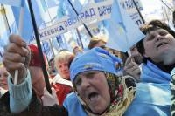
Između 20.000 i 35.000 pristalica, prema različitim izveštajima, najveće opozicione Partije regiona bivšeg premijera Viktora Janukoviča, okupilo se u centru Kijeva, zahtevajući ostavku predsednika Ukrajine Viktora Juščenka i vlade Julije Timošenko. U protestu "Promenimo vlast-zaustavimo krizu!", demonstranti su se okupili i ispred predsedništva, vlade i parlamenta.Između ostalih, demonstranti nose transparente sa natpisima "Vlast Ukrajine-sramota Ukrajine" i "Julja stop!". Partija regiona je, istovremeno, blokirala drugi dan zaredom skupštinsku govornicu, tražeći od vlade da predstavi antikrizni program. Julija Timošenko, međutim, tvrdi da su antikrizne zakonske mere unete u parlament još pre nekoliko meseci. Predsednik Juščenko je pozvao deputate da se vrate konstruktivnom radu. "Predsednik je uveren da poslanici treba da se vrate konstruktivnom radu, da razrade antikrizne predloge zakona i da u to uključe sve frakcije i po potrebi stručnjake vlade i predsedništva, nezavisne eksperte", rekao je njegov predstavnik Igor Popov.

Bankarska tajna prošlost

Era bankarskih tajni i poreskih rajeva je završena, izjavio je juče visoki zvaničnik britanskog ministarstva finansija Stiven Tims na marginama samita Grupe 20 industrijski najrazvijenijih zemalja sveta i država s privredama u naglom usponu u Londonu. Tims je naglasio da će zemlje poznate kao poreski rajevi, koje budu izbegavale da daju informacije državama čiji državljani drže novac u njihovim bankama, morati da pruže informacije o tim računima kako bi ubuduće vlasnici računa morali da se "suoče sa sankcijama", prenele su agencije.

Stezanje kaiša uslov za aranžman

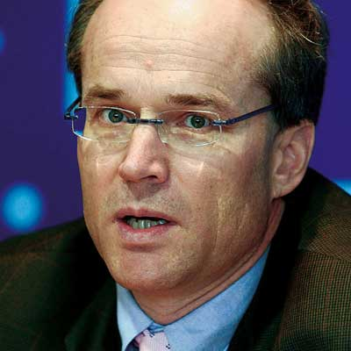
Od Beograda u najvećoj meri zavisi kada će Izvršni odbor Međunarodnog monetarnog fonda (MMF) odobriti sporazum o kreditnom aranžmanu, vredan tri milijarde evra, koji su prošle sedmice postigli ta međunarodna finansijska institucija i Srbija, izjavio je šef misije Međunarodnog monetarnog fonda za Srbiju Albert Jeger. On je ocenio da je srpska ekonomija vrlo teško pogođena globalnom finansijskom krizom, posebno padom izvoza u januaru i februaru, dok je priliv kapitala smanjen. "Istovremeno, Srbija je proteklih nekoliko godina akumulirala velike strane zajmove, što se odrazilo na trenutno visoki deficit i veliki spoljni dug". Jeger je ukazao na to da u svetlu tih izazova treba preduzeti tri osnovne stvari, a prva je da vlada treba da prilagodi budžet shodno prihodima. Da bi se sprečio oštri porast fiskalnog deficita, smatra Jeger, potrebna su izvesna fiskalna prilagođavanja. "Drugi važan stub ovog programa jeste da MMF traži obećanja stranih banaka da će ostati angažovane u Srbiji. Treći stub podrazumeva da međunarodne finansijske institucije, uključujući MMF, moraju obezbediti znatnu spoljnu finansijsku podršku", rekao je Jeger.

Zatvaraju se skupi butici

U ruskoj prestonici, u svetu poznatoj po astronomskim cenama i sklonostima njenih žitelja ka luksuzu, sve su vidljivije posledice globalne finansijske recesije, pa zbog toga u Moskvi skupo više nije moderno, a u modi je jeftino, izvestila je nacionalna tv mreža "Vesti". Skupe moskovske prodavnice se sve više zatvaraju, a brojni zakupci su prinuđeni da napuštaju najatraktivnija mesta u šoping centrima. Brojne prodavnice su zatvorene posle nepunih godinu dana, a pod udar sve manje potrošnje, našli su se i marke kao što je "Mango", "Diesel", "Kookaie" i brojni samostalni kreatori.
Jeftine prodavnice zato doživljavaju nagli uspon, jer se žitelji Moskve, odustajući od svetskih brendova, okreću kupovini jeftinijih marki. Među njima je u Evropi najveći maloprodajni lanac za prodaju odeće H&M. Zahvaljujući tekućoj krizi ta trgovinska kuća je u Moskvi otvorila svoju prvu prodavnicu.

Porez solidarnosti za poslanike

Grčki poslanici su, zeleći da pokažu da nisu neosetljivi na posledice sve dublje ekonomske krize, odlučili da sami sebi nametnu jednokratni porez solidarnosti od 5 odsto u okviru vladinog programa pomoći siromašnima. Parlament je ne samo usvojio ovaj predlog već je i zamrzao plate poslanika do kraja 2009.

Ako se ne reši kriza, eto nemira

Generalni sekretar UN Ban Ki Mun upozorio je da se mogu dogoditi socijalni nemiri i humanitarna katastrofa ukoliko ne bude rešena svetska ekonomska kriza. Na samitu G 20, Mun je ukazao na neophodnost shvatanja o međusobnoj zavisnosti državai ekonomija i upozororio na mogućnost suočavanja sa katastrofom u razvoju čovečanstva. “Ukoliko privreda ne oživi na svetskom nivou, možemo se suočiti s katastrofom u razvoju čovečanstva” - navodi se u članku Ban Ki Muna, objavljenom u londonskom dnevniku "Gardijan". Kriza pogađa sve, ali najviše siromašne, one koji čak 80 odsto prihoda troše na životne namirnice i koji čine veći deo svetske populacije. Od sada pa do kraja naredne godine, piše generalni sekretar UN, za obezbeđivanje likvidnosti, dugoročnih sredstava za produktivne investicije i spašavanje najsiromašnijih i najranjivijih biće nam potrebno hiljadu milijardi dolara. Najsiromašnije zemlje nisu nimalo odgovorne za ovu krizu, a ipak im prete najozbiljnije posledice, ističe Ban ki-Mun i dodaje da upravo zbog toga bogatije zemlje treba da potvrde svoje obaveze prema njima. “Strahujem da se ne desi najgore - politička kriza velikih razmera koja će izazvati socijalnu nestabilnost, slabljenje vlada i nezadovoljstva naroda, razočaranog u svoje rukovodioce i bez vere u budućnost “- navodi se u pismu generalnog sekretara UN.

